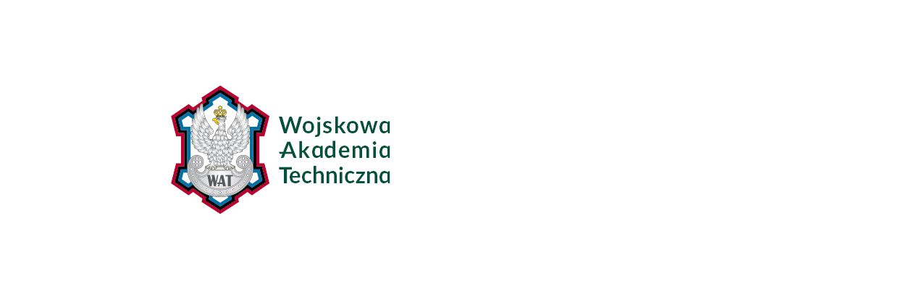

Warszawa, dnia 05.04.2017 r.

www.wat.edu.pl

Nr sprawy: 35/ZZM/2017

ZAWIADOMIENIE O WYBORZE OFERTY

Działając na podstawie art. 92 ust. 2 ustawy z dnia 29 stycznia 2004r. – Prawo zamówień publicznych (tj. Dz. U. z 2015 r. poz. 2164 z późn. zm.) zawiadamia się, że w postępowaniu o udzielenie zamówienia prowadzonym w trybie przetargu nieograniczonego na:
„Dostawę materiałów stolarskich”
została wybrana oferta firmy:
HENKEL Elżbieta Kłos, ul. Abrahama 18-130, 03-982 Warszawa
Uzasadnienie wyboru: oferta z najkorzystniejszym bilansem punktów za wszystkie kryteria określone w SIWZ spośród ofert nie podlegających odrzuceniu.

zał. 1 na 1 ark. - Zbiorcze zestawienie oraz streszczenie oceny i porównania złożonych ofert

Z upoważnienia:

KIEROWNIK DZIAŁU ZAMÓWIEŃ PUBLICZNYCH

mgr Irena ZAPAŁA

tel.(JS) 261 83 75 66

Zbiorcze zestawienie oraz streszczenie oceny i porównania złożonych ofert

Numer oferty | Firma (nazwa) lub nazwisko oraz  adres wykonawcy | Punkty  za cenę
1 | HENKEL Elżbieta Kłos, ul. Abrahama 18-130, 03-982 Warszawa | 100
2 | METALZBYT-HURT Sp. z o.o.,  ul. Bardowskiego 2, 43-300 Bielsko-Biała | 88,36

